展班长风采 强素质根本
----记素质通识课程班长团建活动
2019年3月3号上午，由吉首大学素质教育中心牵头，在阳彬，徐云聪同学的组织下，吉首大学通识课班长集聚在一品阳光，举行了一次校外轰趴活动。
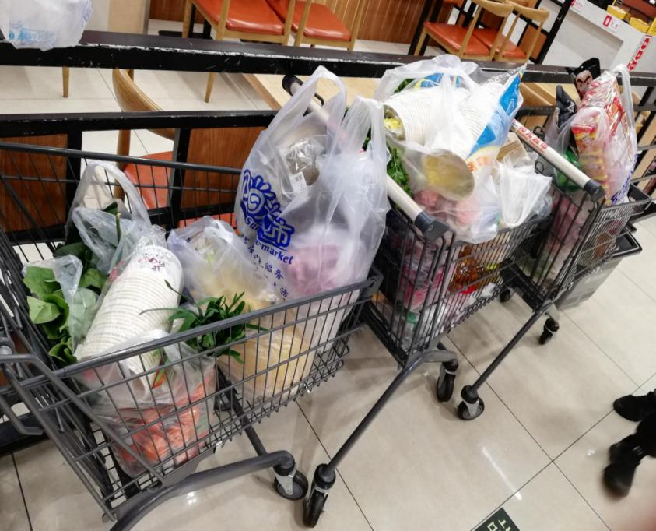
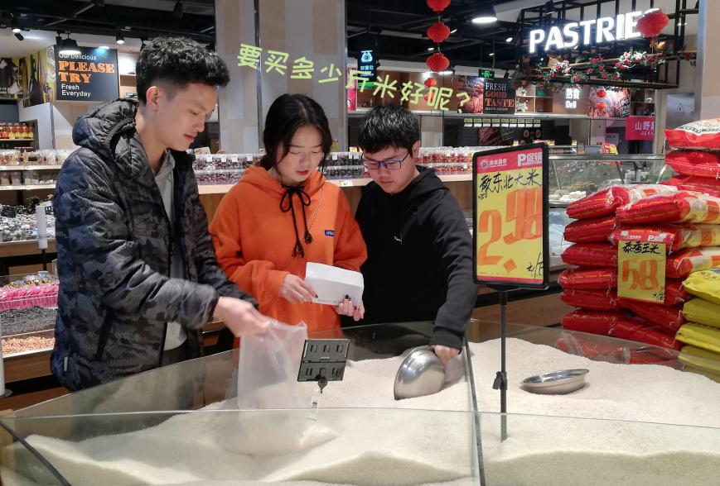
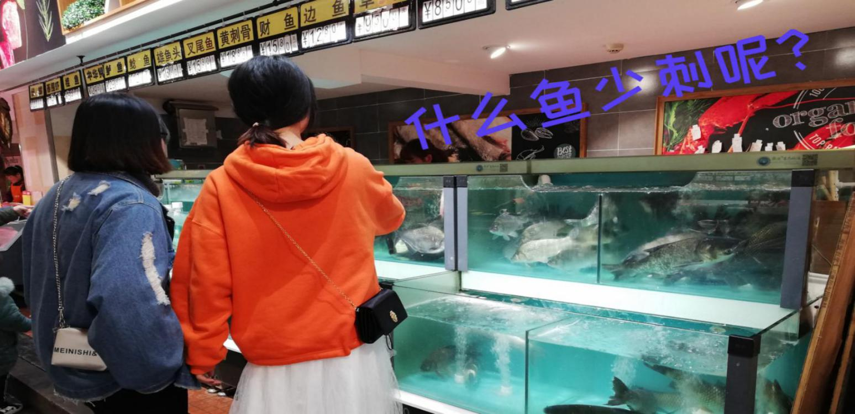
上午10点，同学们就自发地集结了一只13人的队伍——买菜大队。买菜大队从北门出发，到达阳光超市，买了满满3大车：蔬菜、肉、水果、面包······应有尽有。
满满的三车~
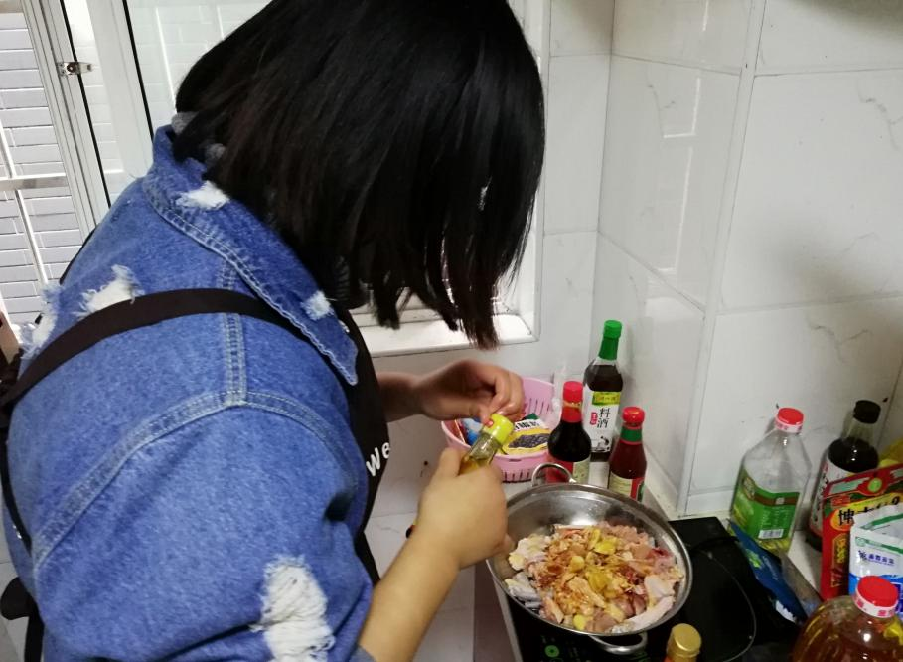
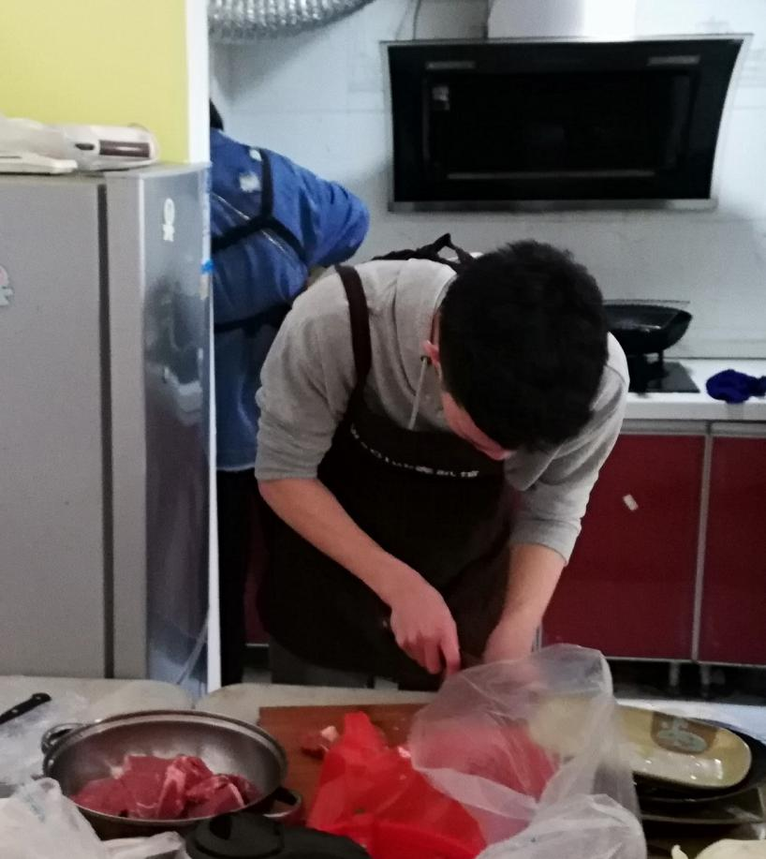
到达一品阳光已是11点40，班长们有条不紊地开始着手准备午饭。这时候，大厨就自然而然地出来了， “这个放在这里，那个放在那里”，“这菜要切片，这菜要切块”，仿佛这里就是他们的主战场，带领着将士冲锋。
认真做事的你们最值得感谢
打不开瓶盖的样子，也很有担当
认真为大家服务的你最帅气！
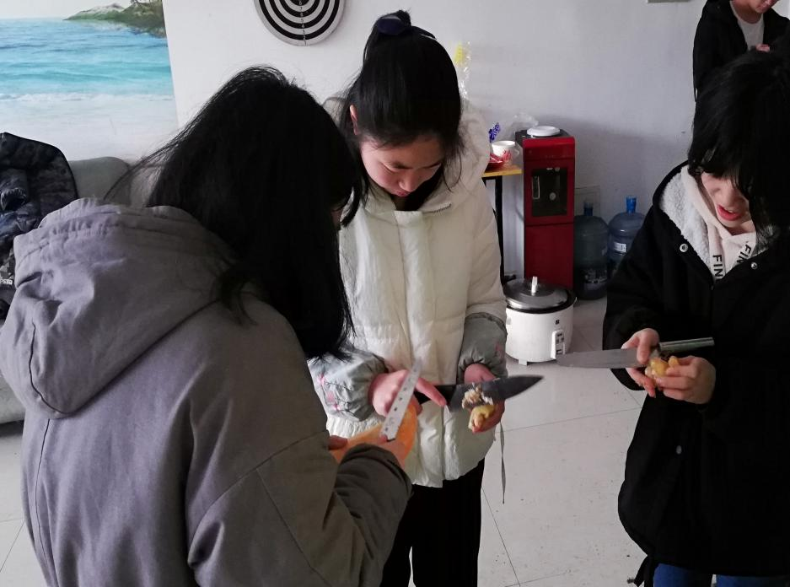
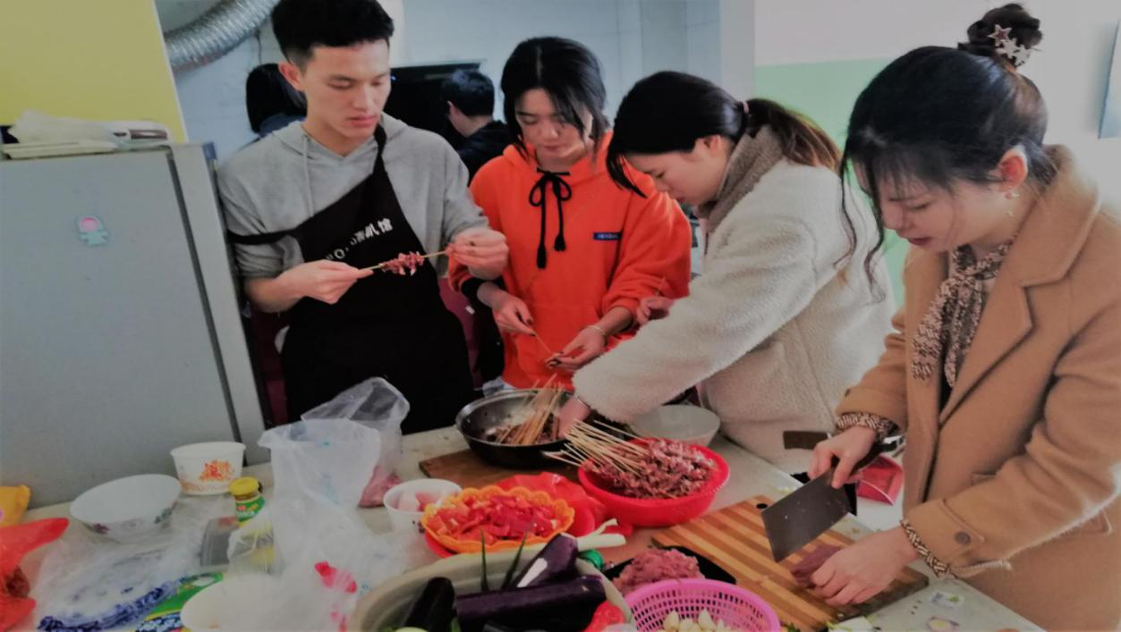
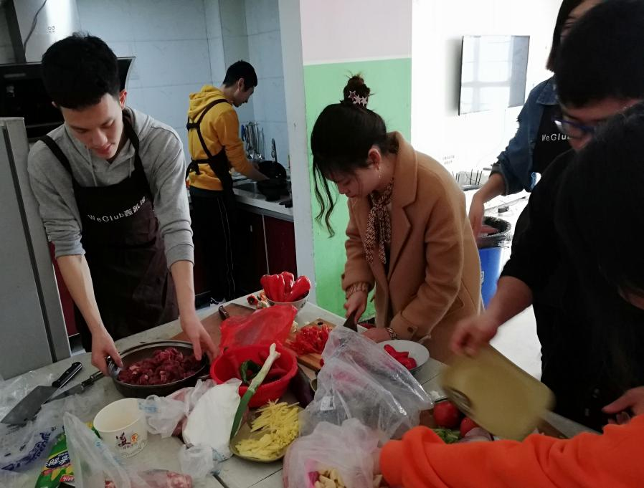
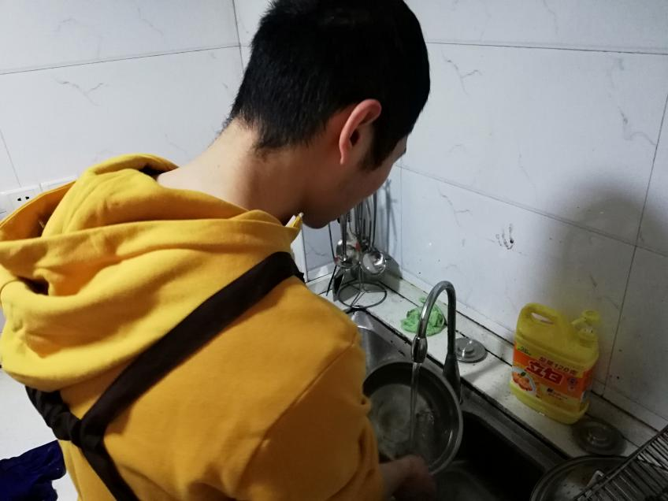
即使只做小事也很快乐！
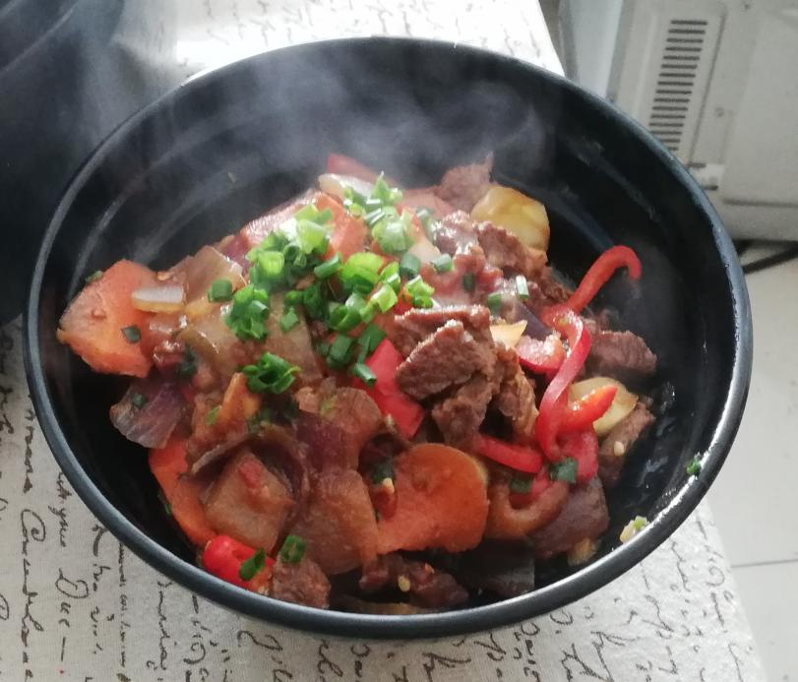
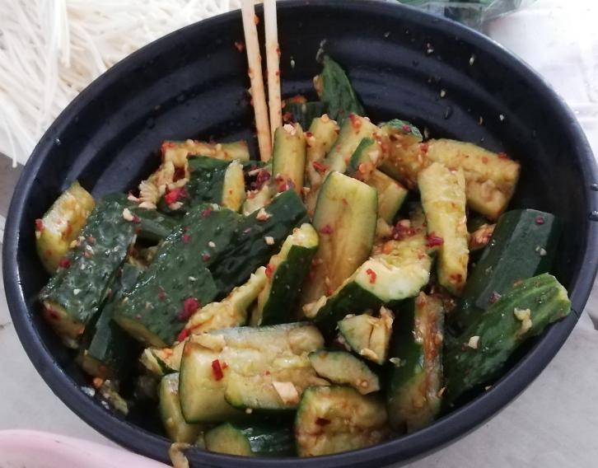
大厨出来了自然少不了帮厨了，这时候，同学们开始自发的行动，“好厉害，这个要帮忙吗？”“这个怎么切？”这样积极地参与，做菜的效率可更快了。“你来洗菜、我来切”。好不快活！人多力量大。不一会儿，脏的碗干净了，菜被整理好，肉也被切好了，整整齐齐静静地躺在碗里，等着变成美味。这时大厨开始展现真正的技术——炒菜。十八般武艺都要精通，颠勺、撒盐、翻菜······不由得让同学们对大厨产生了由衷的敬意。
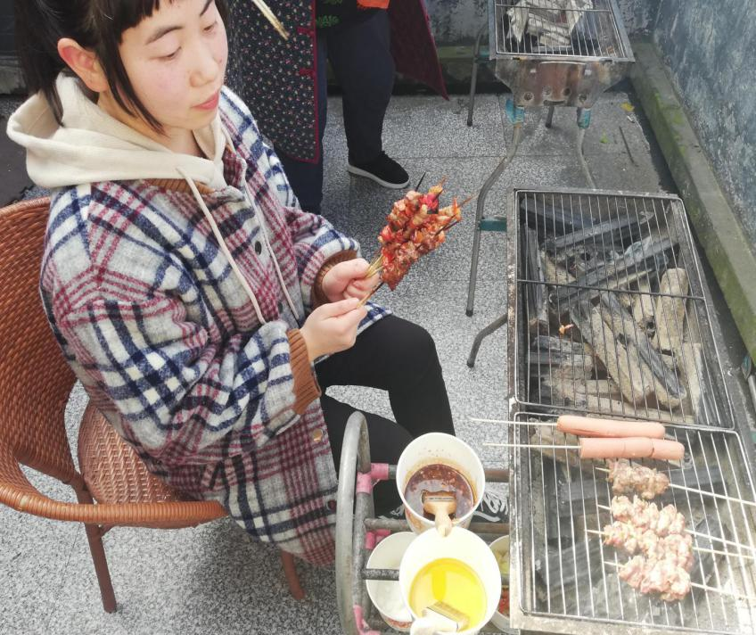
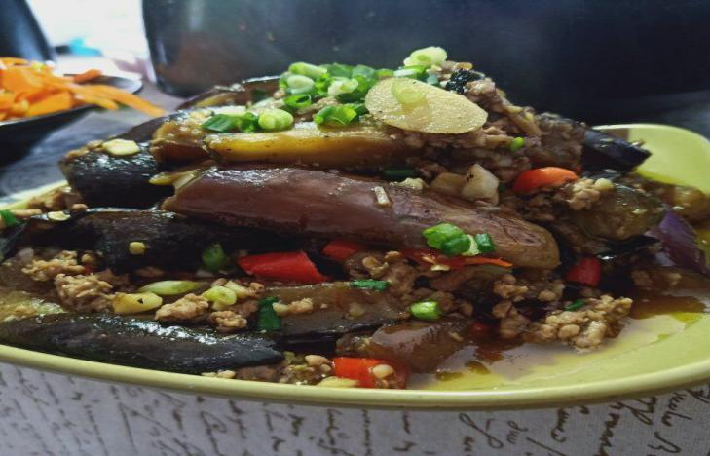
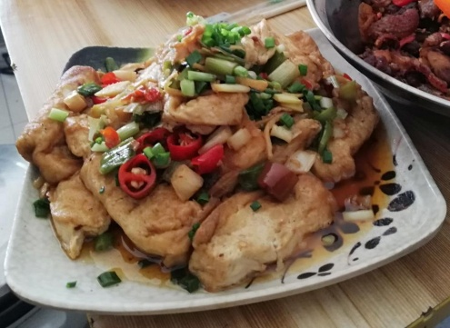
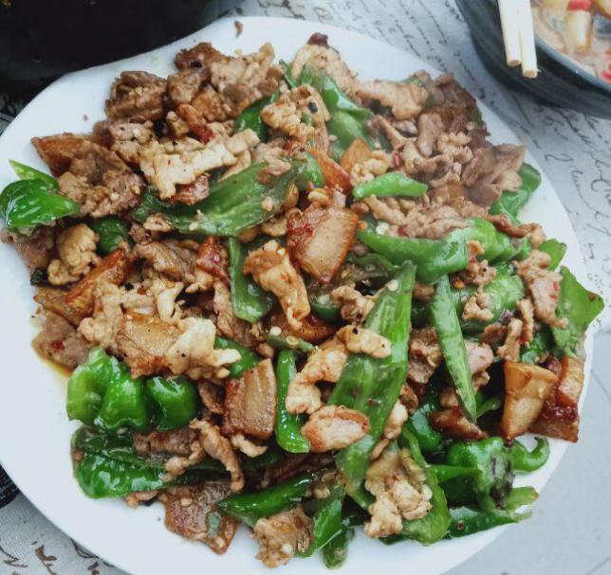
菜陆陆续续上桌了，凉拌黄瓜，接着火锅、番茄牛腩、茄子煲······随着上菜的速度加快，同学们被冒着香气的菜吸引着也全部围了过来。“吃饭啦!”小小的桌子被围的里三层外三层。
这次团建活动不仅培养了大家积极的工作态度和高度的工作责任心，充分开发了个
人潜力，还让大家深刻体会到了团队的力量以及相互协作的重要性，既能自己动手直接体验到成果，又能在实践中学习处理问题的能力。把在通识课程中学到的知识
来张美美的合照吧~
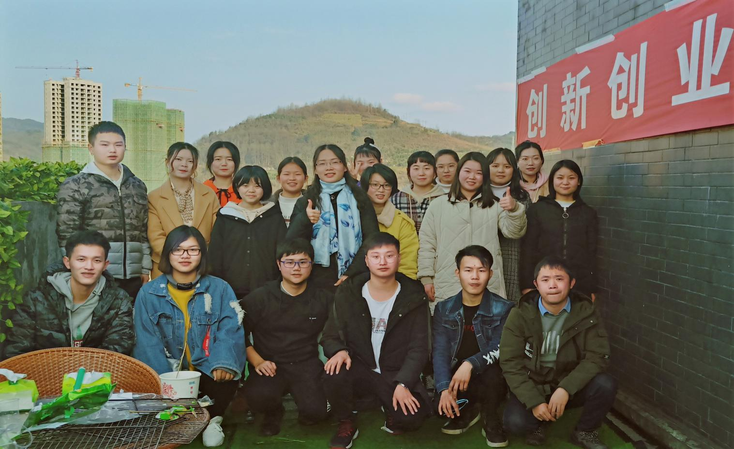
融入到生活中去！

